Лабораторна робота №4
з курсу “Архітектура обчислювальних систем та комп’ютерна схемотехніка”

Виконала:
Студентка групи ПМі-16
Тригуб Марта
Тема: Побудова і дослідження елементів пам’яті на базі тригерних схем
Мета: З використанням можливостей пакета EWB побудувати логічні схеми елементів пам’яті (RS-тригер, D-тригер, JK-тригер, Т-тригер). Перевірити роботу схем, скласти таблиці істинності та створити макроелементи кожної схеми.
Варіант №18
Хід роботи:
- Побудова схеми RS-тригера
Логічна формула для нього: Q(t+1)= S(t) + Q(t)R`(t), де Q(t+1) – стан тригера в момент часу (t+1), Q(t) стан тригера в момент часу t. Після створення схеми я створила макроелемент RS-тригера.
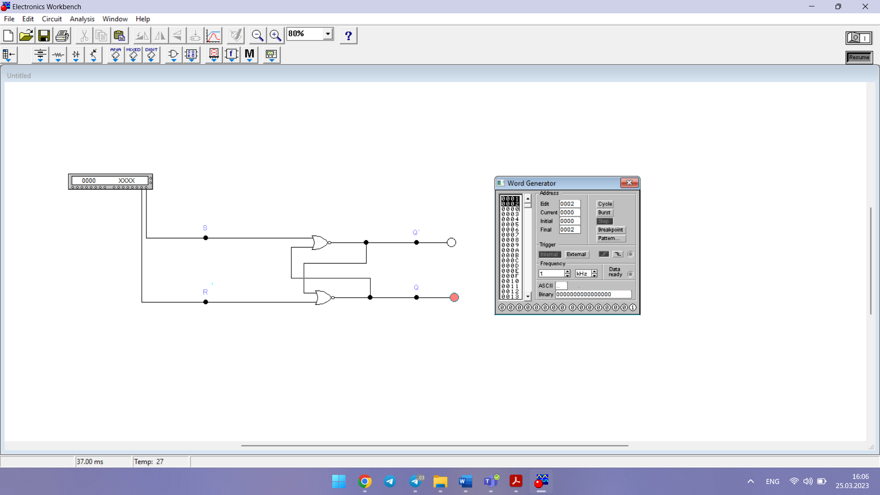Макроелемент RS-тригера:
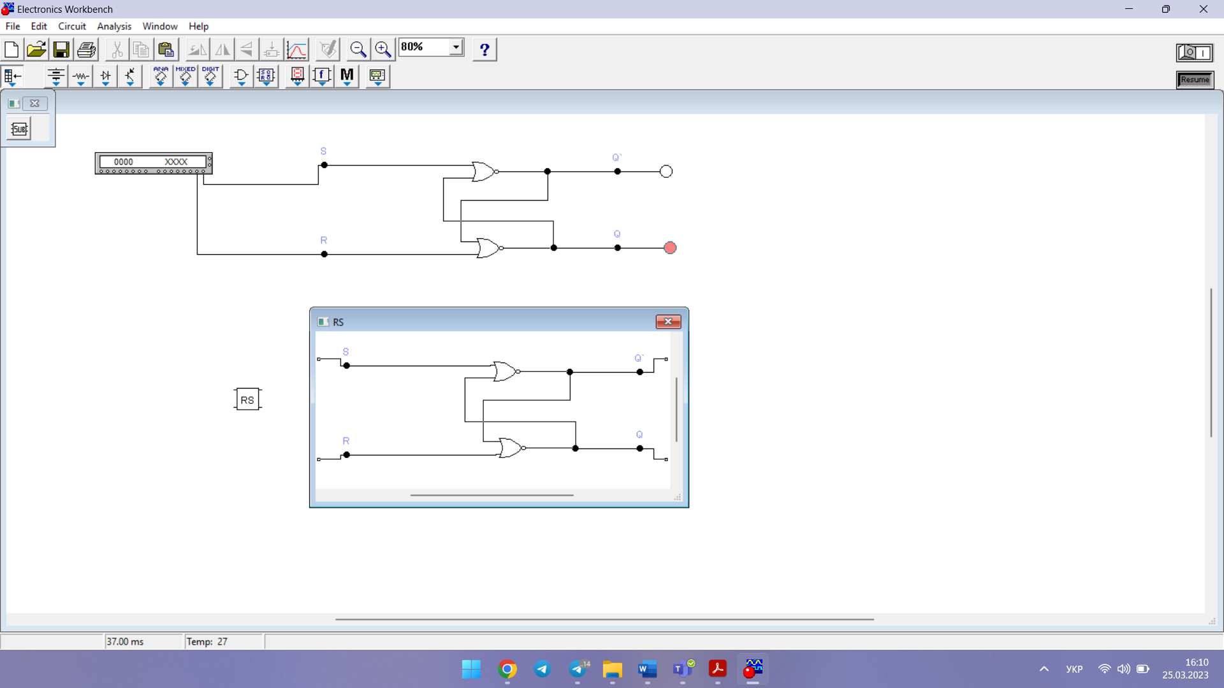

Таблиця істинності для RS-тригера:
S(t) | R(t) | Q(t) | Q(t+1)
0 | 0 | 0 | 0
0 | 1 | 0 | 0
0 | 0 | 1 | 1
0 | 1 | 1 | 0
1 | 0 | 0 | 1
1 | 1 | 0 | заборонено
1 | 0 | 1 | 1
1 | 1 | 1 | заборонено

- Побудова схеми D-тригера
Логічна формула для нього: Q(t+1)= D(t).
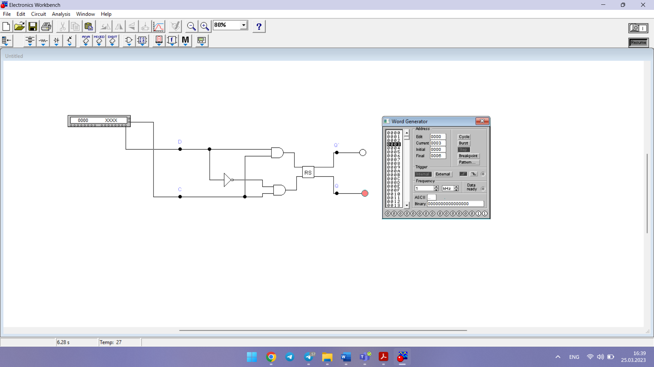Макроелемент D-тригера:
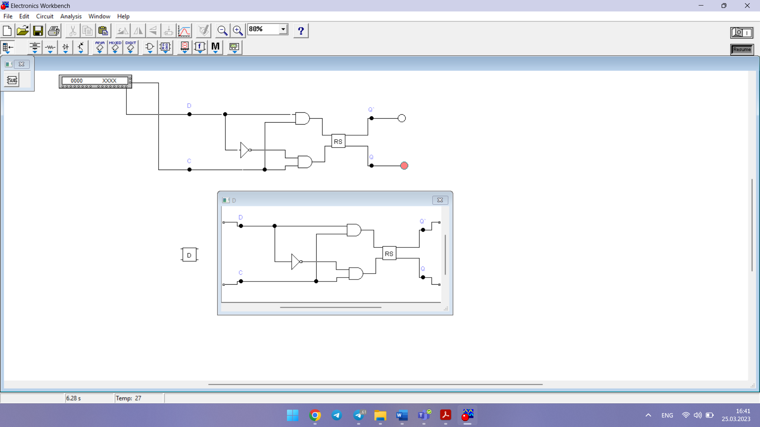

Таблиця істинності для D-тригера:
C | D(t) | Q(t) | Q(t+1)
0 | 0 | 0 | 0
0 | 1 | 0 | 0
0 | 0 | 1 | 1
0 | 1 | 1 | 1
1 | 0 | 0 | 0
1 | 1 | 0 | 1
1 | 0 | 1 | 0
1 | 1 | 1 | 1

- Побудова схеми JK-тригера
Логічна формула для нього: Q(t+1)=Q(t)K`(t) + Q`(t)J(t). Також для роботи цієї схеми я створила макроелемент 3AND.
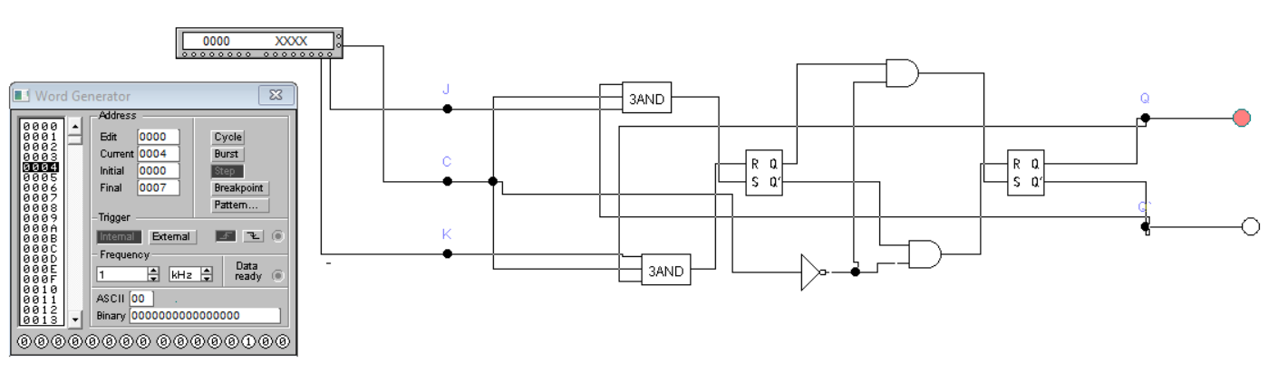Макроелемент JK-тригера:
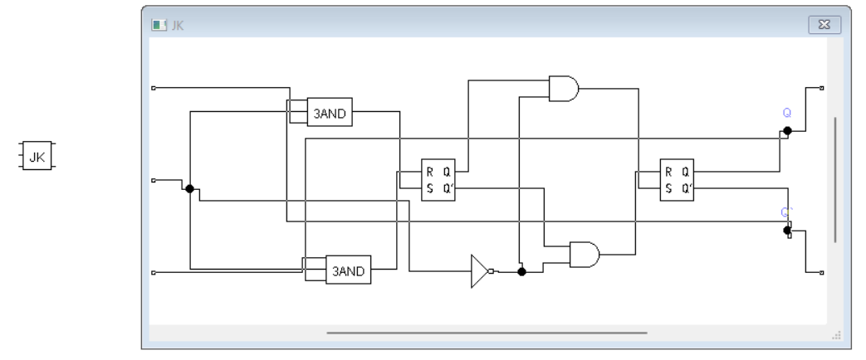

Макроелемент 3AND:
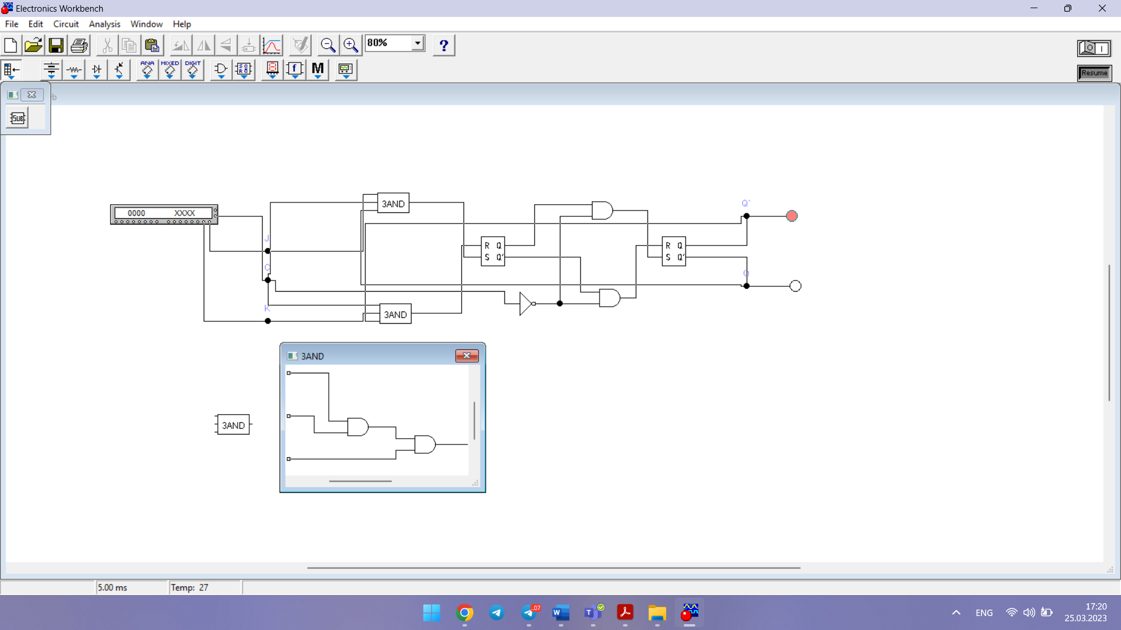
Таблиця істинності для JK-тригера:
K(t) | J(t) | Q(t) | Q(t+1)
0 | 0 | 0 | 0
0 | 1 | 0 | 1
0 | 0 | 1 | 1
1 | 0 | 1 | 0
1 | 0 | 0 | 0
1 | 1 | 0 | 1
0 | 1 | 1 | 1
1 | 1 | 1 | 0

- Побудова схеми T-тригера
Логічна формула для нього: Q(t+1)=Q(t)T`(t) + Q`(t)T(t). Також для роботи цієї схеми я використала елемент заземлення.
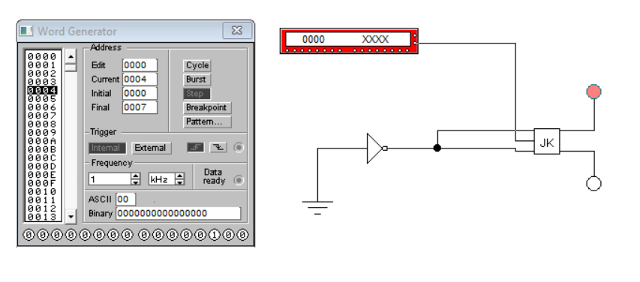

Макроелемент T-тригера:
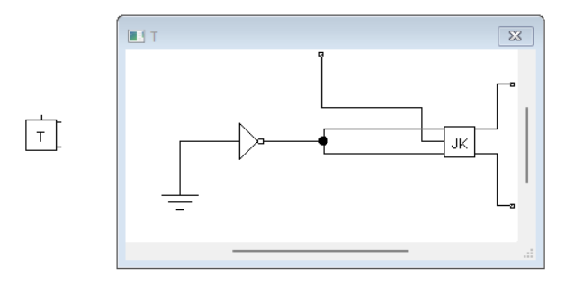
Таблиця істинності для T-тригера:
T(t) | Q(t) | Q(t+1)
0 | 0 | 0
0 | 1 | 1
1 | 0 | 1
1 | 1 | 0

Висновок: Під час цієї лабораторної роботи я засвоїла основні відомості про RS, D, JK та T-тригери. Я навчилась будувати їхні схеми, зрозуміла мету їх застосування. Мені потрібні ці знання для розуміння роботи ЕОМ.

